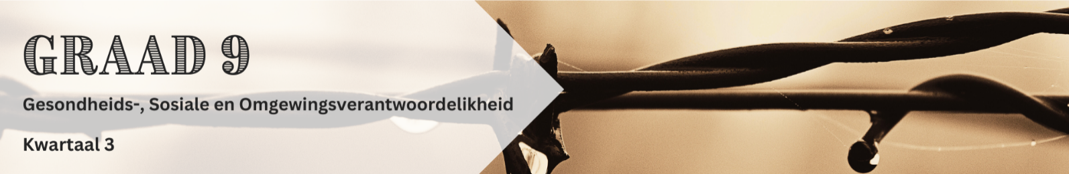
Les 3 – Werkkaart MEMO
 | Aktiwiteit 1: Aktiwiteit in Pare  Voltooi die volgende aktiwiteit saam met 'n maat.
Lees die volgende scenario en voltooi dan die aktiwiteit hieronder.
Cheslin en Michael is goeie vriende en speel albei in die o/16 A-sokkerspan. Tydens 'n belangrike wedstryd het Cheslin 'n aangee van Michael gemis, wat daartoe gelei het dat die ander span 'n doel aangeteken het. Michael het gefrustreerd geraak en op Cheslin geskree en hom vir die doel blameer. Cheslin voel seergemaak deur Michael se reaksie en glo nie dit was heeltemal sy skuld nie. Hul vriendskap is nou gespanne en hulle sal die konflik moet oplos.
In die tabel hieronder word die stappe van die konflikoplossingsproses in Kolom A uiteengesit. Kolom B bevat aksies wat geneem moet word om konflik op te los. Pas elke aksie by die korrekte stap in die proses deur die korrekte letter (A-G) langs die vraagnommers (1.1 tot 1.7) te skryf.
Kolom A |  | Kolom B
1.1. | Stem in om te praat en bepaal reëls | A | Hulle identifiseer dat die konflik ontstaan het as gevolg van swak kommunikasie en frustrasie tydens die wedstryd en gelei het tot seergemaakte gevoelens en spanning.
1.2. | Maak beurte om gevoelens en gedagtes te verduidelik | B | Hulle stem in om om verskoning te vra vir hul optrede tydens die wedstryd en verbind hulle tot beter kommunikasie in die toekoms.
1.3. | Identifiseer die konflik | C | Hulle kom tot ‘n verbale ooreenkoms: Hulle gaan om verskoning vra en daaraan werk om hul kommunikasie te verbeter.
1.4. | Ondersoek moontlike oplossings | D | Hulle stem in om te gaan sit en hul gevoelens, oor die voorval, te bespreek. Hulle stem ook in om te luister sonder om mekaar in die rede te val en om respek te toon.
1.5. | Besluit op die beste pad vorentoe | E | Hulle vorm ‘n dinkskrum oor maniere om hul kommunikasie op die veld te verbeter. Hulle bespreek ook strategieë om meningsverskille te hanteer, sonder om mekaar te blameer.
1.6. | Stel die oplossing | F | Hulle stem in om ná die volgende paar wedstryde by mekaar uit te kom om te sien of hul kommunikasie verbeter het en of enige verdere aanpassings nodig is.
1.7. | Besluit wanneer die oplossing geëvalueer sal word | G | Cheslin verduidelik hoe Michael se reaksie tydens die wedstryd hom seergemaak en ontmoedig het. Michael deel sy perspektief en hoekom hy só reageer het: Hy was onder druk om te wen en spyt dat hulle die geleentheid gemis het.
Antwoorde:
1.1 D
1.2 G
1.3 A
1.4 E
1.5 B
1.6 C
1.7 F

Aktiwiteit 2: Refleksie
Voltooi die volgende aktiwiteit individueel.

2.1 Dink aan 'n tyd toe jy 'n meningsverskil/konflik met 'n vriend of familielid gehad het. Wat kon jy anders gedoen het om die konflik op 'n rustiger manier op te los?
_____________________________________________________________________________________________________________________________________________________________________________________________________________________________________________________________________

2.2 Besin oor jou kommunikasievaardighede tydens konflikte. Hoe kan jy jou kommunikasie verbeter
om jou gevoelens tydens meningsverskille beter te verstaan en uit te druk?
_____________________________________________________________________________________________________________________________________________________________________________________________________________________________________________________________________
Leerders sal persoonlike reaksies op hierdie aktiwiteit hê.

